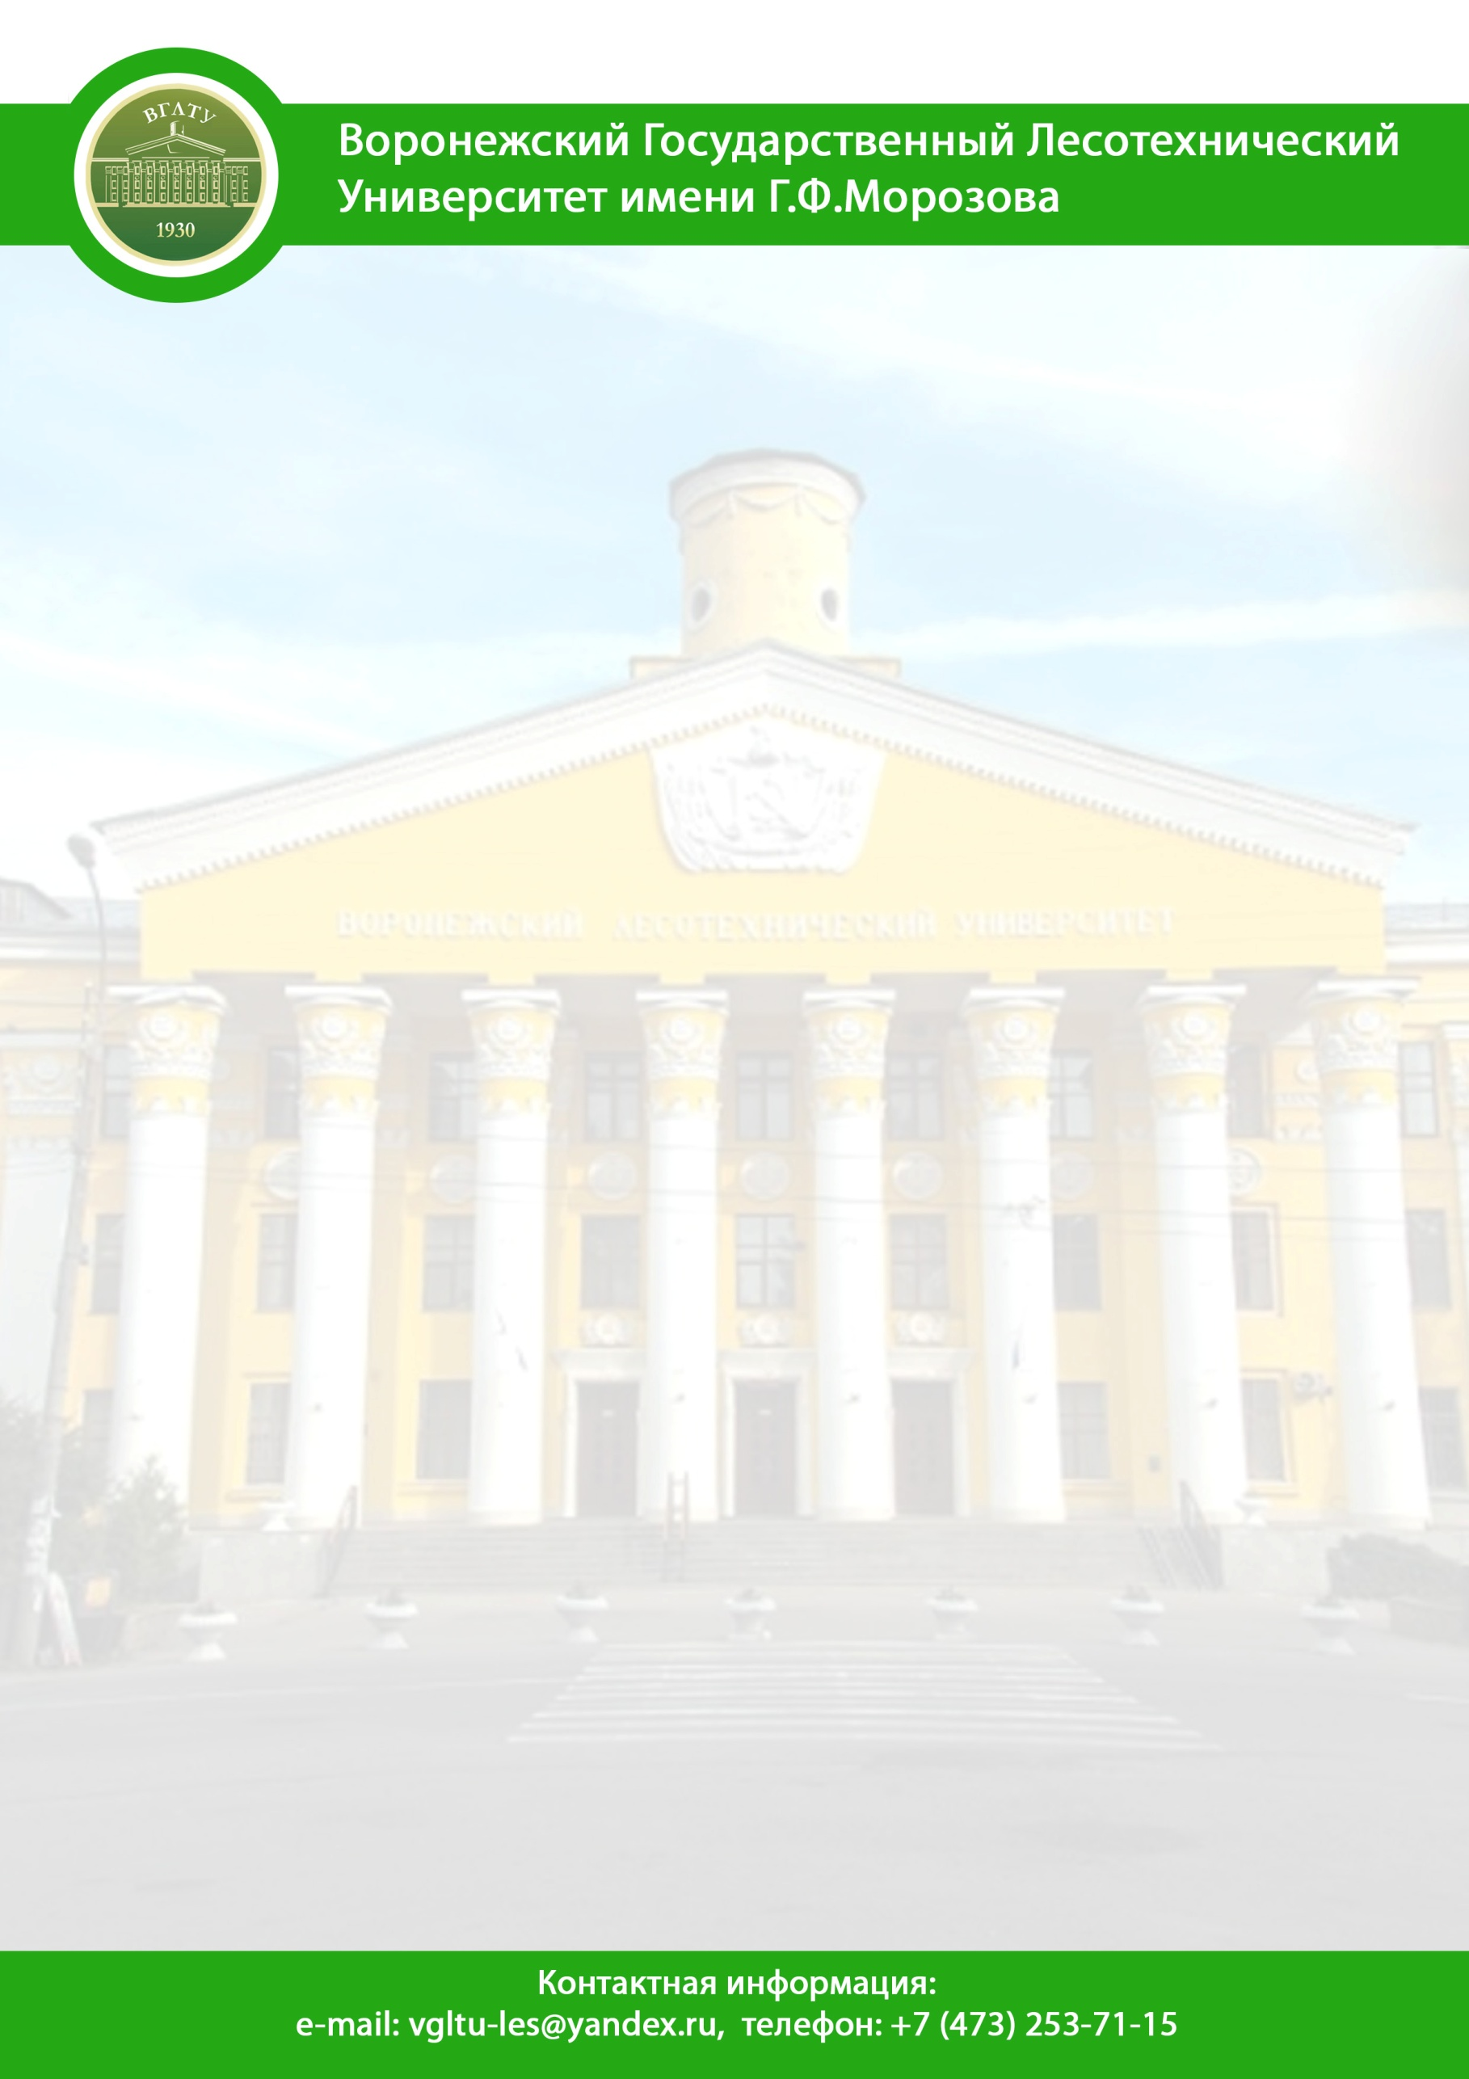

Воронежский Государственный Лесотехнический Университет
имени Г.Ф. Морозова
Лесной факультет

УВАЖАЕМЫЕ КОЛЛЕГИ!
Федеральное государственное бюджетное образовательное учреждение высшего образования «Воронежский Государственный Лесотехнический Университет имени Г.Ф. Морозова» приглашает вас принять участие в юбилейной конференции, посвященной 100-летию Лесного факультета ВГЛТУ.
Конференция будет проходить в Воронеже 4-5 октября 2018 года. Планируются доклады по тематическим направлениям научных секций, а также экскурсии, выступления и праздничные мероприятия. По результатам конференции будут опубликованы англоязычная версия сборника научных работ, индексируемого в международной базе данных Scopus, и сборник тезисов на русском языке, включенный в РИНЦ.

Инновационные направления развития лесного комплекса
FORESTRY-2018
(посвящается 100-летию Воронежской Лесной школы).

ОСНОВНЫЕ НАПРАВЛЕНИЯ РАБОТЫ КОНФЕРЕНЦИИ:
1.Лесоводство, лесоустройство, лесоуправление и многоцелевое использование лесов.
2. Генетика, селекция, семеноводство, воспроизводство и биотехнологии в лесном хозяйстве.
3. Биоразнообразие лесных экосистем, охрана и защита леса.
4. Лесопарковое хозяйство и ландшафтная архитектура.
5. Экономика и менеджмент в лесном комплексе.
6. Историко-социальные аспекты природопользования.
7. Лесная промышленность и механизация лесного комплекса.
8. Инновации в лесном комплексе.

Больше информации на сайте
Английский вариант www.vgltu-conference.wixsite.com/100letlf
Русский вариант www.vgltu-conference.wixsite.com/100letlf-rus

